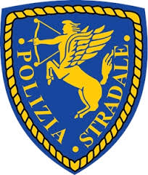

COMUNICATO STAMPA

“SPEED MARATHON”: LA MARATONA DELLA POLIZIA STRADALE CONTRO GLI ECCESSI DI VELOCITA’
Mercoledì 18 aprile 2018 controlli a tappeto su tutte le strade e autostrade italiane

Al via la “Speed Marathon”, l’iniziativa europea di sensibilizzazione contro l’eccesso di velocità cui ha aderito la Polizia Stradale Italiana, promossa dal network europeo di Polizia TISPOL, del quale l’Italia ha la presidenza dal mese di ottobre 2016.

Mercoledì 18 aprile 2018, dalle ore 06.00 e fino alle ore 06.00 del 19 aprile 2018, sarà una giornata di controlli a tappeto che vedrà impegnate le pattuglie della Polizia Stradale su tutte le strade e autostrade del Paese.

L’obiettivo della maratona contro gli eccessi di velocità è quello di incrementare i livelli di sicurezza sulle strade e ridurre il numero di vittime da incidente stradale.

Sul sito www.poliziadistato.it è pubblicata la lista delle tratte ove sono attivi i servizi di controllo della velocità tramite misuratori elettronici.

L’iniziativa si colloca nell’ambito delle azioni di sensibilizzazione promosse dall’Unione Europea per il periodo 2011 – 2020 con l’obiettivo di dimezzare il numero di decessi da incidente stradale e diminuire il numero dei feriti gravi in Europa e nel mondo.

